Отчет по лабораторной работе №15
Дисциплина: Основы администрирования операционных систем
Иванов Сергей Владимирович
Содержание

1 Цель работы
Целью данной работы является получение навыков управления логическими томами.

2 Задание
- Продемонстрировать навыки создания физических томов на LVM (см. раздел 15.4.1).
- Продемонстрировать навыки создания группы томов и логических томов на LVM (см. раздел 15.4.2).
- Продемонстрировать навыки изменения размера логических томов на LVM (см. раздел 15.4.3).
- Выполнить задание для самостоятельной работы (см. раздел 15.5).

3 Выполнение лабораторной работы
Создание физического тома:
В терминале с полномочиями администратора в файле /etc/fstab закомментируем строки автомантирования /mnt/data и /mnt/data-ext (рис. 1), (рис. 2).
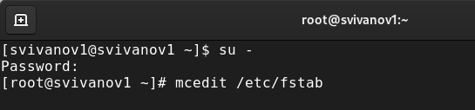
Рис. 1: Получение полномочий администратора, открытие файла /etc/fstab в текстовом редакторе mcedit
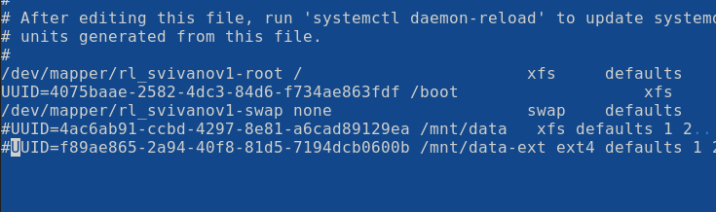
Рис. 2: Комментирование строк автомантирования в файле /etc/fstab
Отмонтируем /mnt/data и /mnt/data-ext: umount /mnt/data umount /mnt/data-ext С помощью команды mount без параметров убедимся, что диски /dev/sdb и /dev/sdc не подмонтированы (рис. 3).
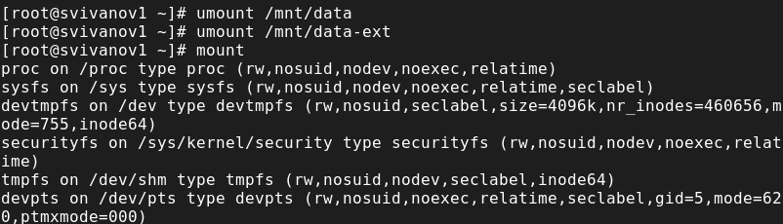
Рис. 3: Отмонтирование /mnt/data и /mnt/data-ext. Проверка, что диски не подмонтированы
С помощью fdisk сделаем новую разметку для /dev/sdb и /dev/sdc, удалив ранее созданные партиции: В терминале с полномочиями администратора введём fdisk /dev/sdb. Введём p для просмотра текущей разметки дискового пространства. Затем для удаления всех имеющихся партиций на диске достаточно создать новую пустую таблицу DOS-партиции, используя команду o. Убедимся, что партиции удалены, введя p. Сохраним изменения, введя w (рис. 4), (рис. 5).
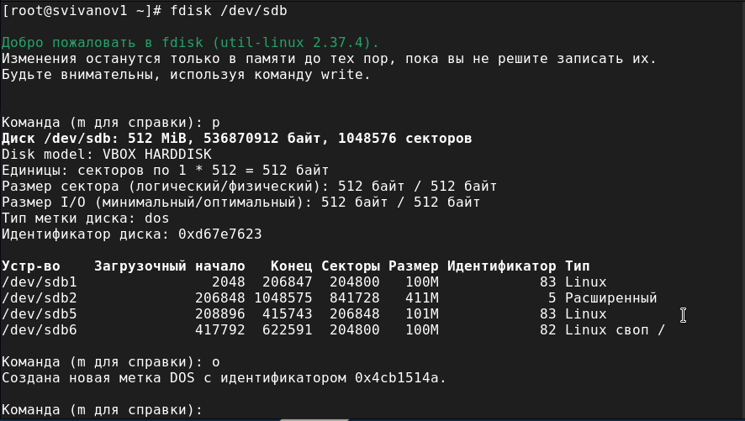
Рис. 4: Просмотр текущей разметки дискового пространства, создание новой пустой таблицы DOS-партиции
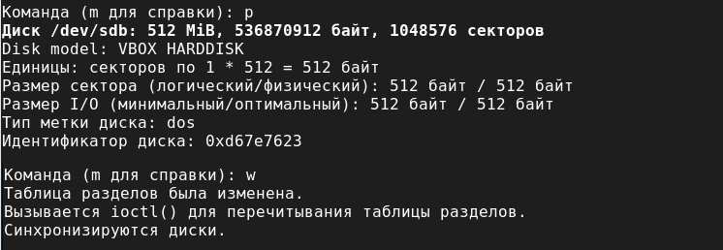
Рис. 5: Проверка удаления партиций, сохранение изменений
Запишем изменения в таблицу разделов ядра: partprobe /dev/sdb. Просмотрим информацию о разделах: cat /proc/partitions fdisk –list /dev/sdb (рис. 6).
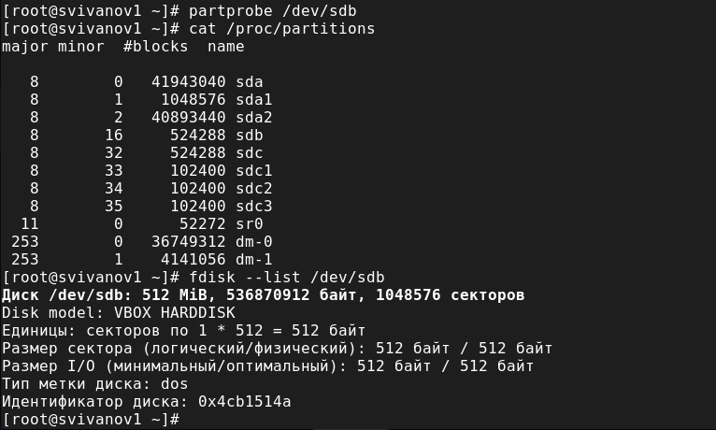
Рис. 6: Запись изменений в таблицу разделов ядра, просмотр информации о разделах
В терминале с полномочиями администратора с помощью fdisk создадим основной раздел с типом LVM: Введём fdisk /dev/sdb. Введём n, чтобы создать новый раздел. Выберем p, чтобы сделать его основным разделом, и используем номер раздела, который предлагается по умолчанию. Нажмём Enter при запросе для первого сектора и введём +100M, чтобы выбрать последний сектор. Вернувшись в приглашение fdisk, введём t, чтобы изменить тип раздела (поскольку существует только один раздел, fdisk не спрашивает, какой раздел использовать). Программа запрашивает тип раздела, который мы хотим использовать. Выберем 8е. Затем нажмём w, чтобы записать изменения на диск и выйти из fdisk (рис. 7), (рис. 8).
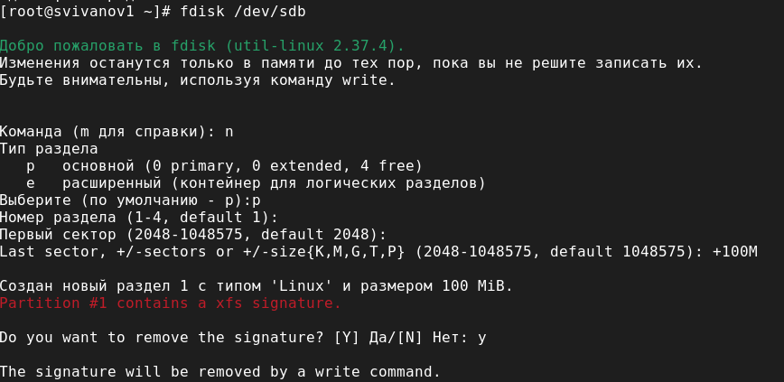
Рис. 7: Создание нового раздела, делаем новый раздел основным
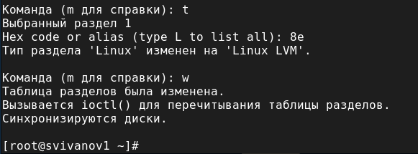
Рис. 8: Изменение типа раздела, запись изменения на диск и выход из fdisk
Чтобы обновить таблицу разделов, введём partprobe /dev/sdb. Теперь, когда раздел был создан, мы должны указать его как физический том LVM. Для этого введём: pvcreate /dev/sdb1 Теперь введём pvs, чтобы убедиться, что физический том создан успешно (рис. 9).
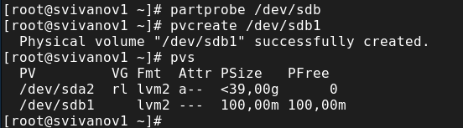
Рис. 9: Обновление таблицы разделов. Указание раздела, как физический том. Проверка создания физического тома
Создание группы томов и логических томов:
В терминале с полномочиями администратора проверим доступность физических томов в нашей системе: pvs (мы видим созданный нами физический том /dev/sdb1). Создадим группу томов с присвоенным ей физическим томом: vgcreate vgdata /dev/sdb1. Убедимся, что группа томов была создана успешно: vgs. Затем введём pvs. Введём lvcreate -n lvdata -l 50%FREE vgdata (это создаст логический том LVM с именем lvdata, который будет использовать 50% доступного дискового пространства в группе томов vgdata). Для проверки успешного добавления тома введём lvs (рис. 10).
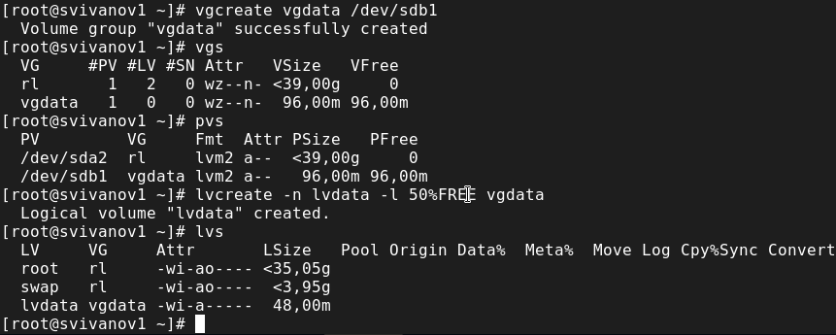
Рис. 10: Проверка доступности томов в системе, создание группы томов с присвоенным ей физическим томом, проверка успешного создания томов. Просмотр имён физических томов с именами групп томов, которым они назначены. Создание логического тома LVM с именем lvdata, который будет использовать 50% доступного дискового пространства в группе томов vgdata. Проверка успешного добавления.
На этом этапе мы создадим файловую систему поверх логического тома. Для этого введём: mkfs.ext4 /dev/vgdata/lvdata (рис. 11).
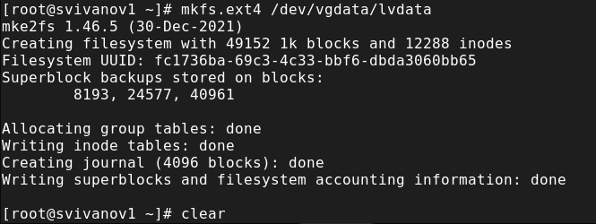
Рис. 11: Создание файловой системы поверх логического тома
Чтобы создать папку, на которую можно смонтировать том, введём: mkdir -p /mnt/data Добавим следующую строку в /etc/fstab: /dev/vgdata/lvdata /mnt/data ext4 defaults 1 2 (рис. 12), (рис. 13).
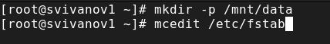
Рис. 12: Создание папки для смонтирования тома, открытие файла /etc/fstab в текстовом редакторе mcedit
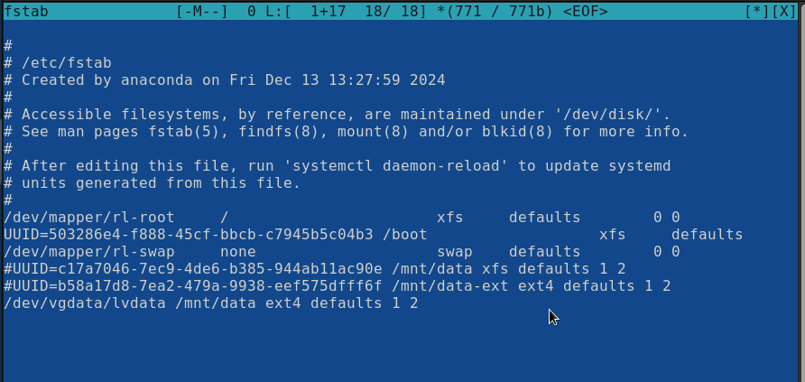
Рис. 13: Добавление строки в файл и последующее сохранение
Проверим, монтируется ли файловая система: mount -a mount | grep /mnt (рис. 14)
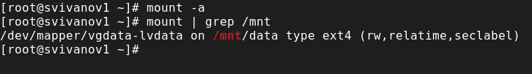
Рис. 14: Проверка монтирования файловой системы
Изменение размера логических томов:
В терминале с полномочиями администратора введём pvs и vgs, чтобы отобразить текущую конфигурацию физических томов и группы томов (рис. 15)
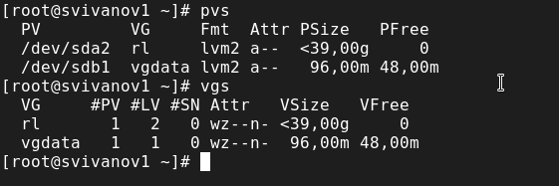
Рис. 15: Отображение текущей конфигурации физических томов и группы томов
С помощью fdisk добавим раздел /dev/sdd1 размером 100М. Зададим тип раздела 8e (рис. 16)
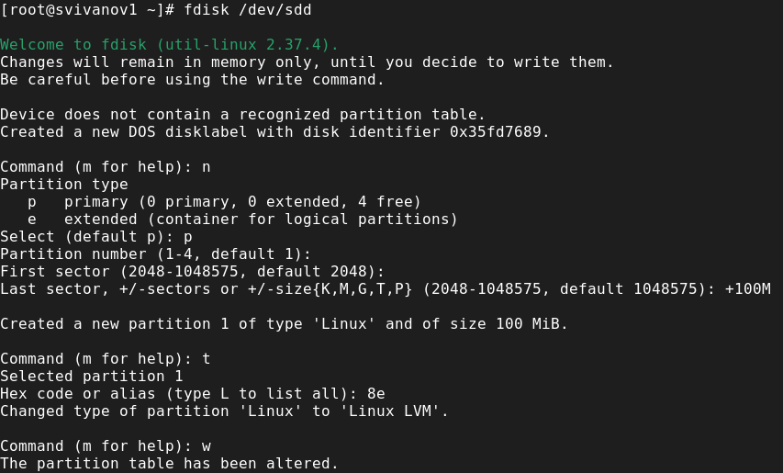
Рис. 16: Добавление раздела /dev/sdd1
Создадим физический том: pvcreate /dev/sdd1. Расширим vgdata: vgextend vgdata /dev/sdd1. Проверим, что размер доступной группы томов увеличен: vgs. Проверим текущий размер логического тома lvdata: lvs и текущий размер файловой системы на lvdata: df -h (рис. 17)
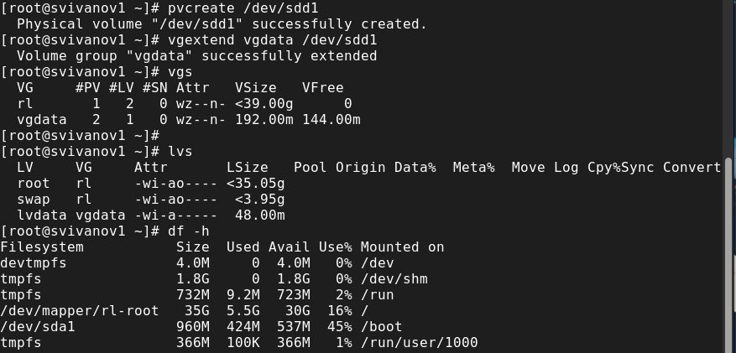
Рис. 17: Создание физического тома, проверка увеличения размера доступной группы томов, проверка текущего размера логического тома lvdata, проверка текущего размера файловой системы на lvdata
Увеличим lvdata на 50% оставшегося доступного дискового пространства в группе томов: lvextend -r -l +50%FREE /dev/vgdata/lvdata (рис. 18)
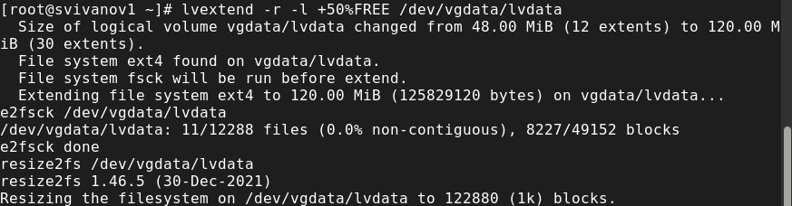
Рис. 18: Увеличение lvdata на 50% оставшегося доступного дискового пространства в группе томов
Убедимся, что добавленное дисковое пространство стало доступным: lvs df -h Уменьшим размер lvdata на 50 МБ: lvreduce -r -L -50M /dev/vgdata/lvdata (обратим внимание, что при этом том временно размонтируется) (рис. 19)
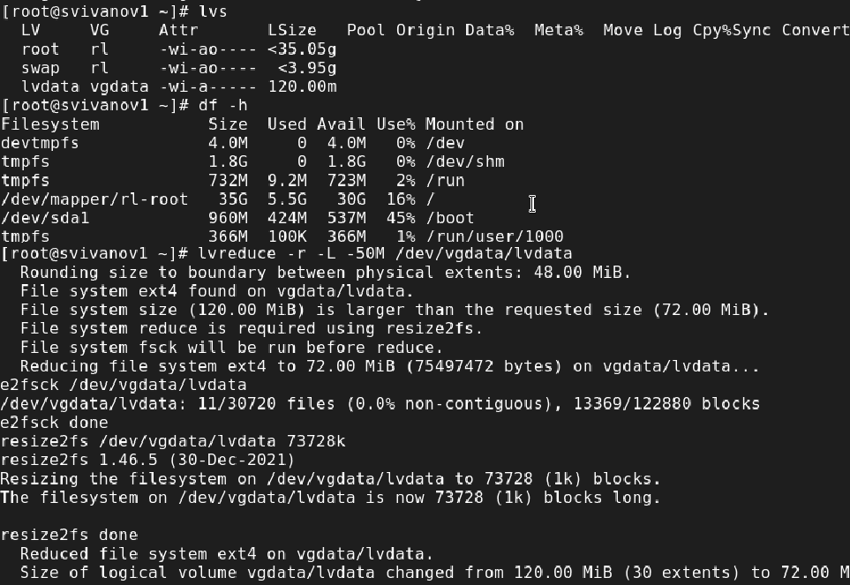
Рис. 19: Проверка доступности добавленного дискового пространства, уменьшение размера lvdata на 50 МБ
Убедимся в успешном изменении дискового пространства: lvs df -h (рис. 20)
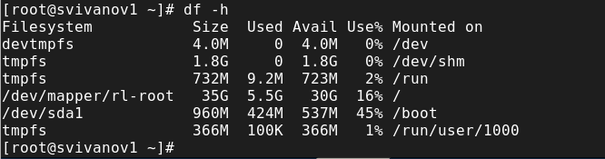
Рис. 20: Проверка успешного изменения дискового пространства

4 Самостоятельная работа:
- Создайте логический том lvgroup размером 200 МБ. Отформатируйте его в файловой системе XFS и cмонтируйте его постоянно на /mnt/groups. Перезагрузите виртуальную машину, чтобы убедиться, что устройство подключается.
- После перезагрузки добавьте ещё 150 МБ к тому lvgroup. Убедитесь, что размер файловой системы также изменится при изменении размера тома.
- Убедитесь, что расширение тома выполнено успешно.
Выполним первый пункта самостоятельного задания (рис. 21), (рис. 22), (рис. 23), (рис. 24)
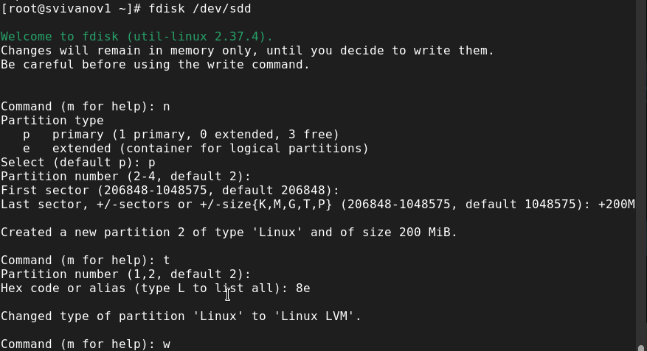
Рис. 21: Создание логического тома lvgroup размером 200 МБ
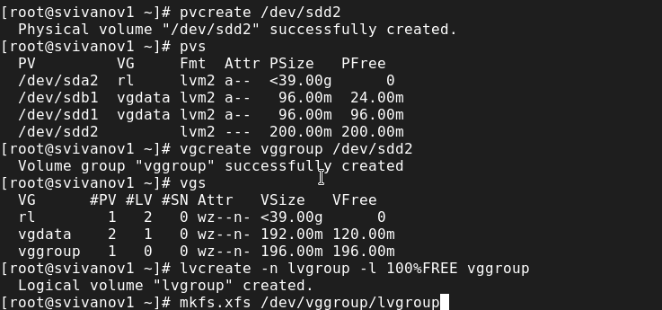
Рис. 22: Отформатирование в файловой системе XFS
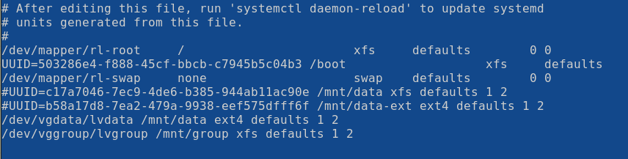
Рис. 23: Добавление строки в файл
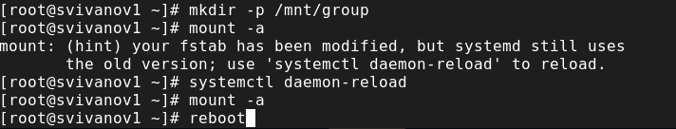
Рис. 24: Монтирование на /mnt/groups и перезагрузка виртуальной машины
Выполним второй пункта самостоятельного задания (рис. 25), (рис. 26), (рис. 27)
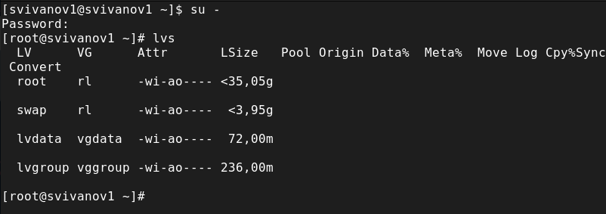
Рис. 25: Проверка
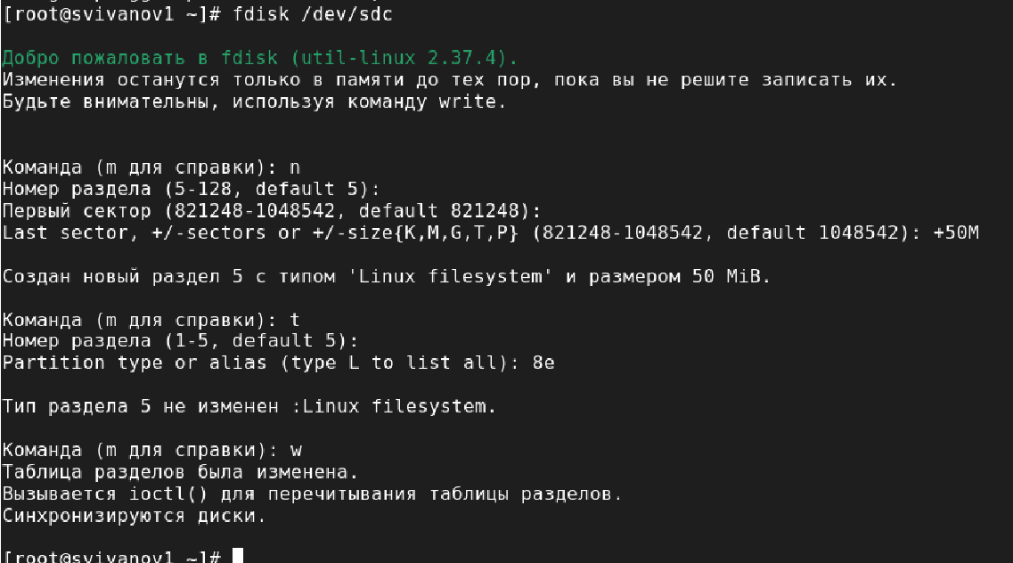
Рис. 26: Добавление 50 МБ к тому lvgroup
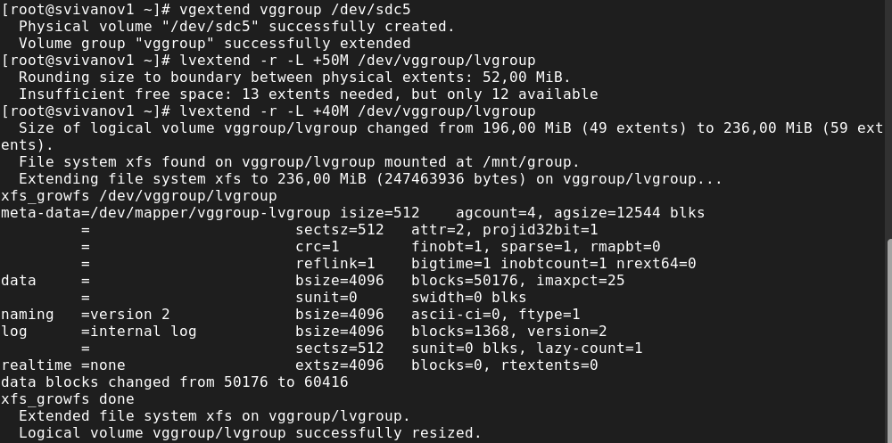
Рис. 27: Добавление 50 МБ к тому lvgroup
Выполним третий пункта самостоятельного задания (рис. 28)
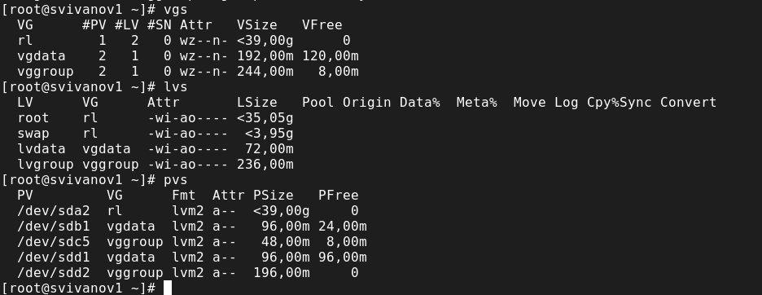
Рис. 28: Проверка успешного расширения тома

5 Контрольные вопросы
1. Какой тип раздела используется в разделе GUID для работы с LVM?
GPT
2. Какой командой можно создать группу томов с именем vggroup, которая содержит физическое устройство /dev/sdb3 и использует физический экстент 4 MiB?
vgcreate vggroup /dev/sdb3
3. Какая команда показывает краткую сводку физических томов в вашей системе, а также группу томов, к которой они принадлежат?
pvs
4. Что вам нужно сделать, чтобы добавить весь жёсткий диск /dev/sdd в группу томов группы?
vgextend vggroup /dev/sdd
5. Какая команда позволяет вам создать логический том lvvol1 с размером 6 MiB?
vcreate -n lvvol1 -l vggroup
6. Какая команда позволяет вам добавить 100 МБ в логический том lvvol1, если предположить, что дисковое пространство доступно в группе томов?
lvextend -r -l +100M lvvol1
7. Каков первый шаг, чтобы добавить ещё 200 МБ дискового пространства в логический том, если требуемое дисковое пространство недоступно в группе томов?
Создать раздел на 200Мб с помощью fdisk
8. Какую опцию нужно использовать с командой lvextend, чтобы также изменить размер файловой системы?
-r
9. Как посмотреть, какие логические тома доступны?
lvs
10. Какую команду нужно использовать для проверки целостности файловой системы на /dev/vgdata/lvdata?
fsck /dev/vgdata/lvdata

6 Выводы
В ходе выполнения лабораторной работы были управления логическими томами.

